ISP – 1. razred
- Poimenuj živali na sliki.
- Poimenuj žival. Zapiši na črto.
- Besede preberi in poveži k pravim živalim.
- Ustno sestavi zgodbico. Npr. Kaj bi se zgodilo, če bi se srečale gozdne in domače živali? O čem bi se pogovarjale.

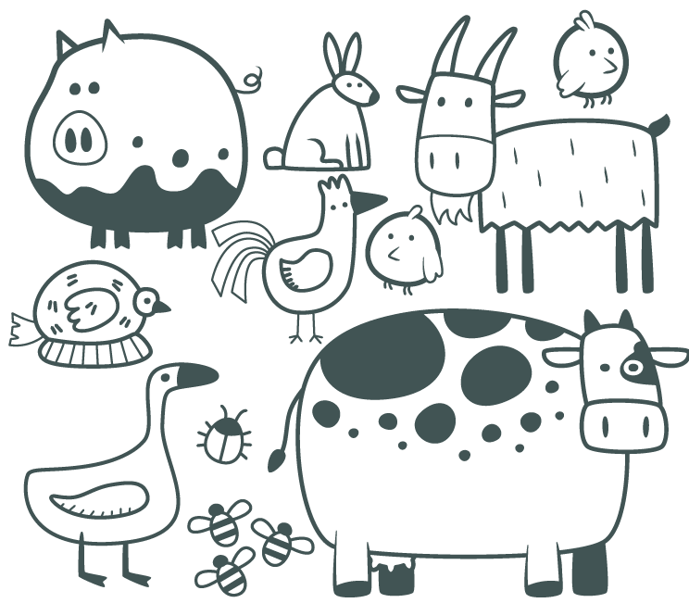

PIKAPOLONICA ČEBELA BOBER JEŽ



